场景管理
- 场景属性：名称、图片
- 果树或者蔬菜属性：名称、图片、分值
- 系统初步设想为 果园 和 农场两个场景
- 针对果园和农场对应的果园图、农场图，作为后面果树和蔬菜成长的场景图
- 可以设计5个阶段的苹果树，5个阶段的蔬菜分别对应的积分值
- 有权限的角色可以维护此模块

规则管理
- 属性：规则名称、规则说明、规则分值
- 规则项目管理，可以增加、修改、删除规则
- 每种规则对应不同的分值
- 有权限的角色可以维护此模块

积分管理
- 属性：学生ID、规则、得分
- 老师可以直接在平台上或者微信终端，选择学生 、选择项目、选择分值。
- 分值直接体现在当前学生的果树或者蔬菜上，根据积分展示对应的图片

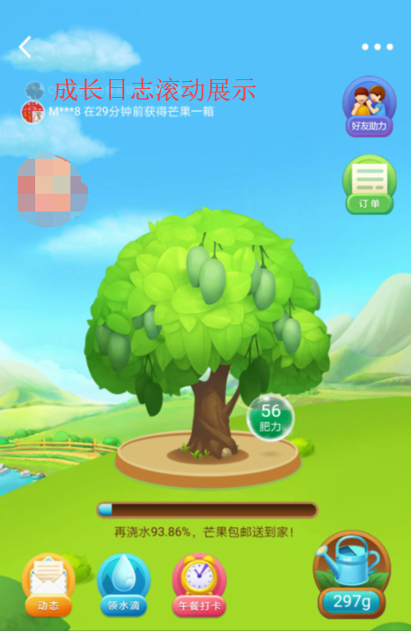

项目管理
学生成长的最终展现方式是班牌上，展现的界面如下：
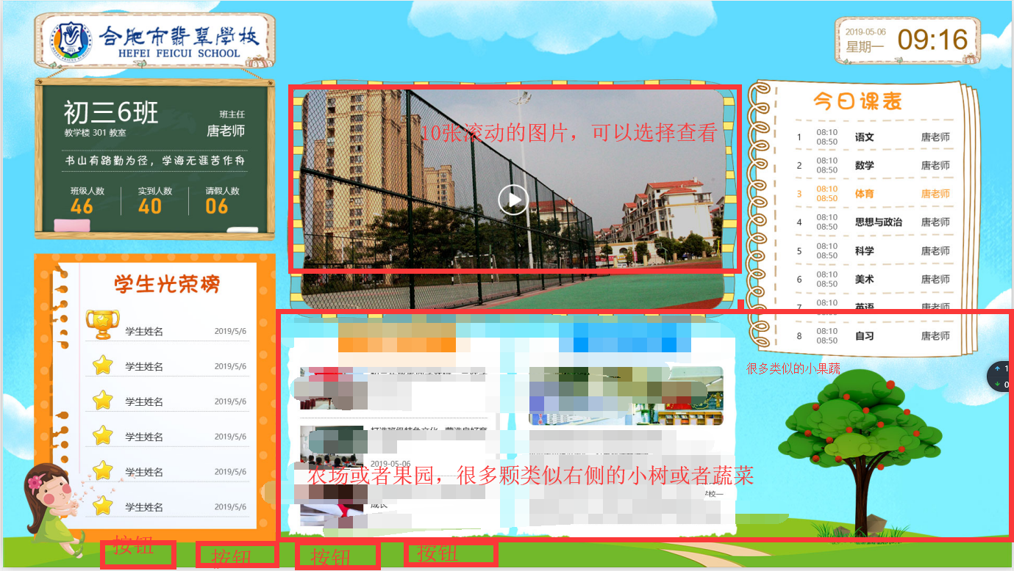

功能：
- 班级属性：名称、班主任、班级图标、班级口号
- 班级课表：上课时间段、科目、老师
- 精彩瞬间：名称、图片或者视频
- 学生光荣榜：显示的是学生积分排名

班级管理
1、班级属性：班级名称、班主任、班级人数

学生管理
1、学生属性：姓名、班级、场景、分值、

信息查询
- 学生可以查询自己所在班级的积分情况，学生输入自己的信息后系统展示的是一个班级农场，学生自己的果树或者蔬菜用颜色区分或者其他方式醒目区分下。
- 点击自己的果树或者蔬菜就可以看到积分获取的明细情况，以及下一次升级的分值距离

